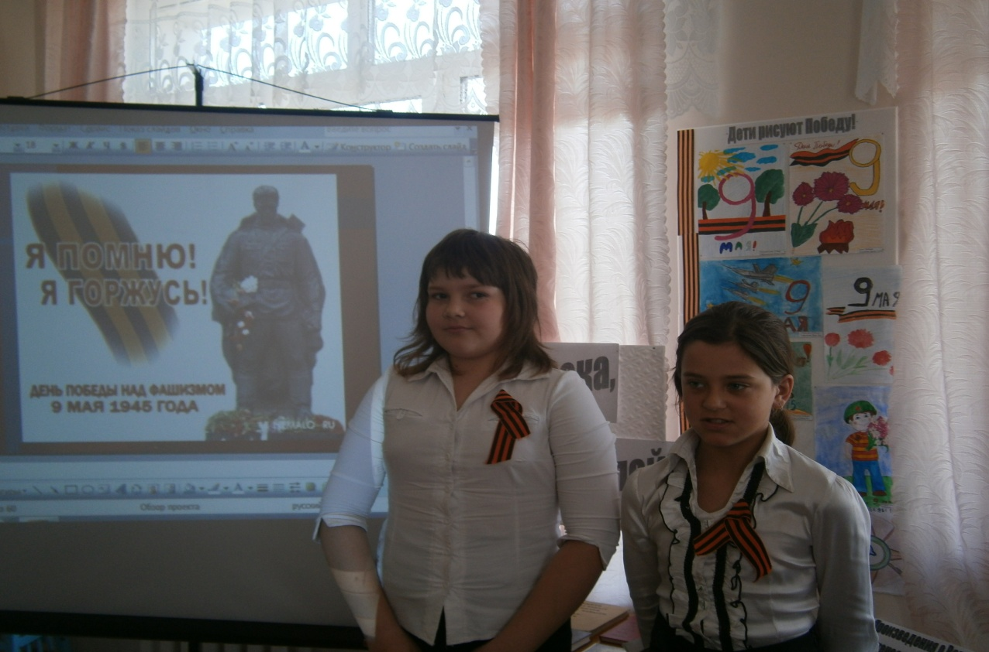
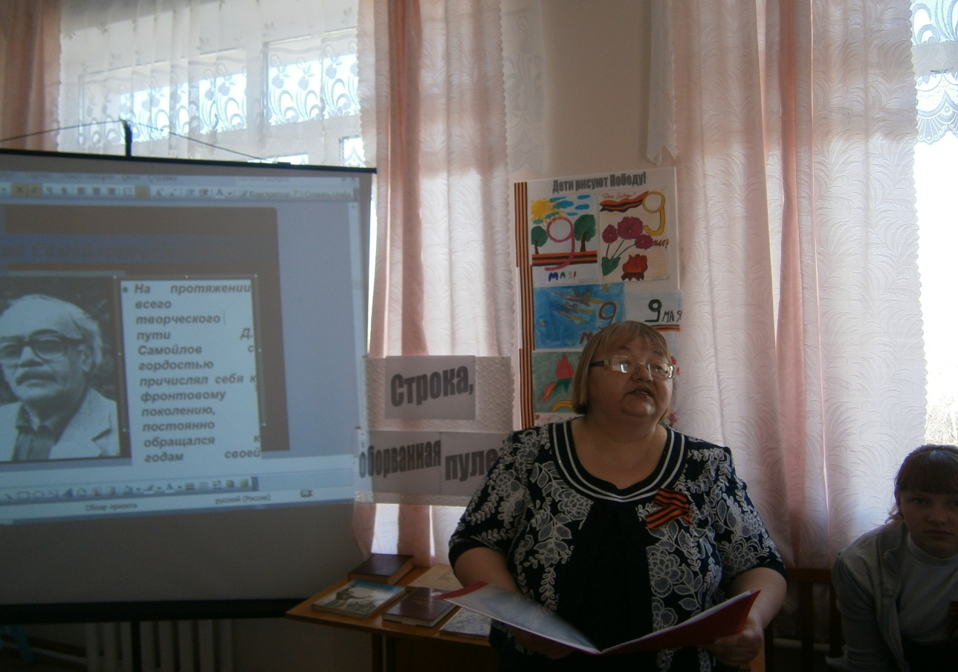
«Строка, оборванная пулей»

Литературная гостиная, посвящённая творчеству поэтов-фронтовиков, прошла в нашей школьной библиотеке. Ребята 5-7 классов замечательно читали стихи, приготовили презентацию.

Пресс-центр школы «Ровесник»

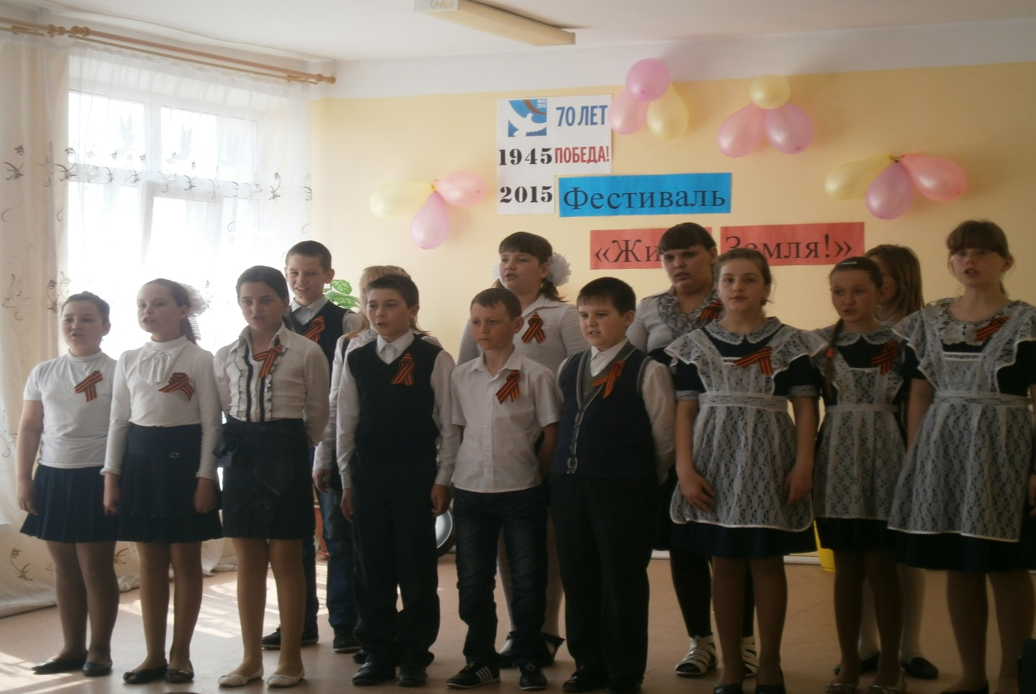
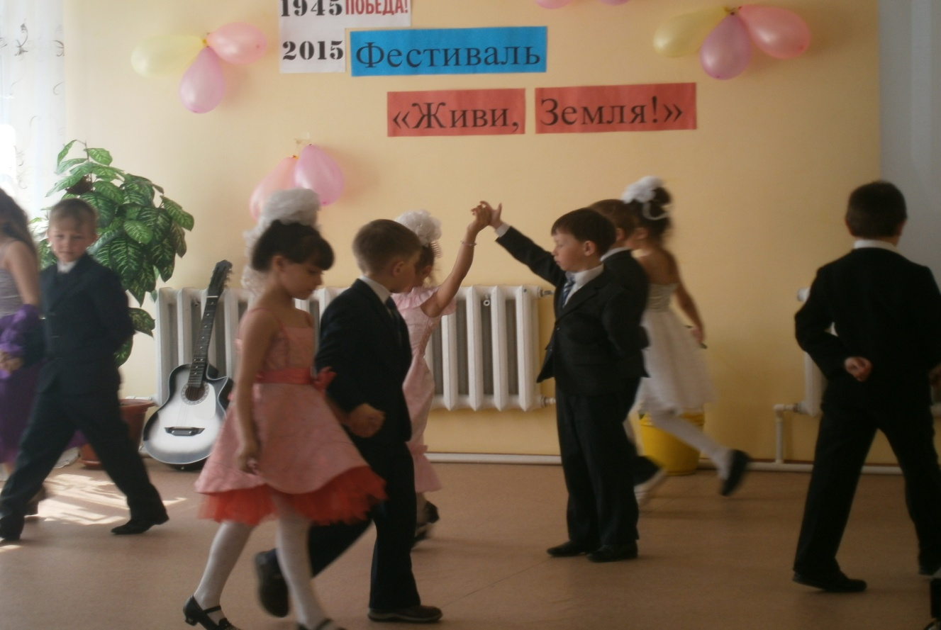

Фестиваль военно-патриотической песни «Живи, Земля!»

Традиционно проходит в нашей школе фестиваль военно-патриотической песни, посвящённый Великой Победе. И в этот юбилейный год мы с гордостью и грустью вспоминали воинов, благодарили тружеников тыла. 70 лет назад пришла к людям победная весна, память о ней будет вечно жить в сердцах потомков.
Пресс-центр школы «Ровесник»
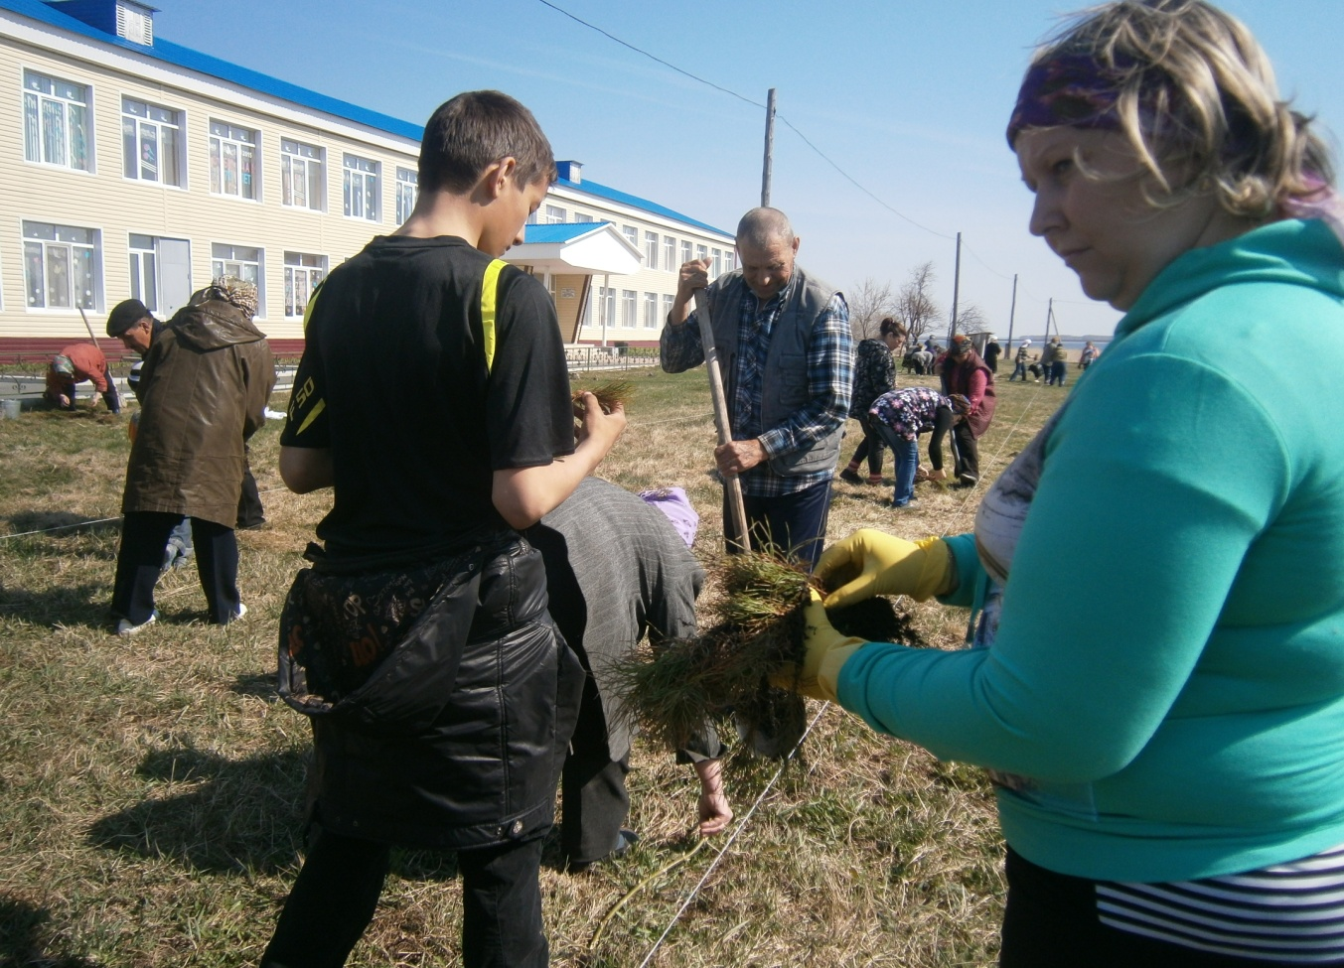
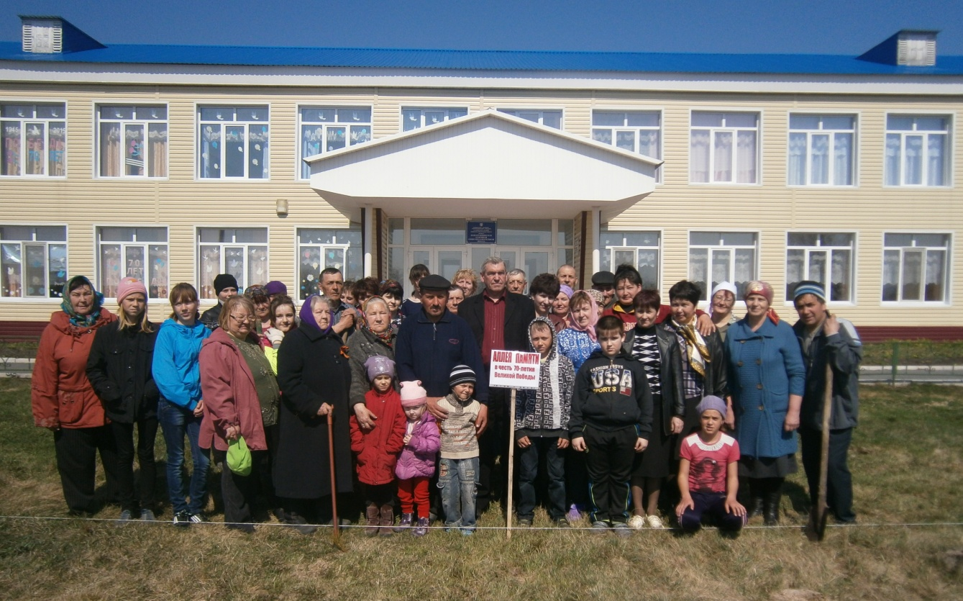

Акция «Сирень Победы»

1 мая на территории школы была заложена аллея Памяти, посвящённая 70-летию Великой Победы. В 10-00ч. закипела работа под руководством главы Новотравнинской сельской администрации. И млад, и стар – все дружно рядками высаживали деревца. Пусть поднимется красивая аллея как наша светлая память погибшим односельчанам.
Пресс-центр школы «Ровесник»

